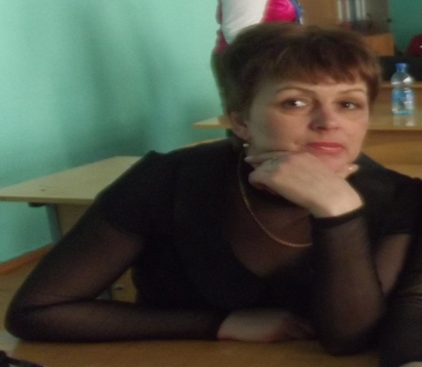
Методическая система учителя МОУ СОШ №43
Васильченко Ольги Степановны
«Компетентностный поход в обучении истории и обществознания как средство формирования активной гражданской позиции учащихся».

Новое время предъявляет и новые социальные требования к системе российского образования: «Школа в широком смысле этого слова должна стать важнейшим фактором гуманизации общественно-экономических отношений, формирования новых жизненных установок личности. Развивающемуся обществу нужны современно образованные, нравственные, предприимчивые люди, которые могут самостоятельно принимать ответственные решения в ситуации выбора, прогнозируя их возможные последствия, способны к сотрудничеству, отличаются мобильностью, динамизмом, конструктивностью, обладают развитым чувством ответственности за судьбу страны» (Концепция модернизации российского образования на период до 2010 года: журнал «Управление школой», 2002, №№27-28, с.2). Речь идет, таким образом, о необходимости воспитания в школе Гражданина в самом высоком смысле этого слова. Такая постановка главной цели перед системой образования не случайна, ведь важнейшей основой демократического режима, правового государства и гражданского общества является самостоятельный и полноправный гражданин. Поэтому, на мой взгляд, важнейшей задачей учителя общественных дисциплин в школе является воспитание гражданина. Чтобы достичь этого, недостаточно использовать только возможности учебных курсов истории и обществознания. Необходима целостная система работы учителя на уроках, в воспитательной и учебно-исследовательской деятельности, рассчитанная на поэтапное формирование необходимых знаний, качеств личности, развитие необходимых навыков и умений, компетентностный подход в освоении важнейших гражданских ролей личности. Ведь для того, чтобы стать гражданином в полном смысле этого слова, необходимо осознавать себя им не только по паспорту, а научиться мыслить и поступать в жизни как гражданин - «...Отечества достойный сын». Для этого недостаточно обладать какой-то суммой необходимых знаний, уметь их репродуцировать. Гораздо более важно самому юному гражданину
- во-первых, научиться самостоятельно находить и получать необходимую информацию, анализировать ее и оценивать;
- во-вторых, попробовать деятельно освоить основные роли гражданского поведения;
- в-третьих, осознать стоящие перед обществом проблемы, попытаться предложить способы решения или улучшения ситуации хотя бы одной из них.
Преподавая обществоведческие дисциплины я отдаю предпочтение обществознанию, считаю, что этот предмет, как ни какой другой способствует социализации учащихся, о важности этого говорил и В.В. Путин на всероссийской конференции преподавателей гуманитарных дисциплин в июне 2006 года. Этот предмет позволяет учащимся разобраться в многообразии общественных отношений, в себе, в окружающем социуме, выбрать собственную жизненную позицию, реализовать свои возможности, увидеть себя как личность, а я считаю это намного важнее чем, просто обладать определенным багажом предметных знаний. Ведь исходя из требований записанных в Концепции модернизации образования на первом месте стоит воспитание ребенка, на втором обучение.
По моему мнению, формированию всех этих качеств как нельзя лучше способствует компетентностный подход в обучении, направленный на формирование у учащихся ключевых образовательных компетенций, которые выступают показателями развития личности ребенка.
В ходе работы у меня сложилась методическая система, с которой я хотела бы поделиться.
Цель: воспитать мыслящих, творческих, созидающих, высоконравственных, ответственных, инициативных граждан России.
Компетентностный поход в обучении истории и обществознания как средство формирования активной гражданской позиции учащихся.

Задачи в для учителя:
формирование широких ключевые компетентностей учащихся, развитие нравственной культуры школьников

Задачи для ученика:
Саморазвитие, активная гражданская и нравственная позиция, ответственность в достижении результатов

Образовательная среда

уроки истории, обществознания
элективные курсы, внеурочная деятельность.

В основе моей методической системы «Компетентностный поход в обучении истории и обществознания как средство формирования активной гражданской позиции учащихся» лежат три фактора:
1. Синтез индивидуальных особенностей развития и уровень моей профессиональной компетентности;
2. Психолого-педагогические особенности учащихся, с которыми я непосредственно работаю (мыслящие, активные, целеустремлённые, деятельные, с разным уровнем сформированности знаний, умений и навыков);
3. Специфика преподаваемого предмета: история и обществознание являются не просто формой передачи информации, но и средством хранения, усвоения знаний, частью духовной культуры российского народа.
Ключевой проблемой настоящего момента для учителя является качество образования как основной показатель любой деятельности. Сегодня «качество образования» - это способность выпускников самостоятельно мыслить и действовать, добывать необходимую информацию, отстаивать свои права, не пасовать перед трудностями, успешно интегрироваться в мировое сообщество. Качественное образование предполагает, кроме соответствующих знаний и умений, высокий уровень гражданственности и нравственности, что позволит выпускникам в будущем достойно и цивилизованно жить в обществе.
Актуальность проблемы формирования активной гражданской позиции учащихся:
- во-первых, общество нуждается в подготовке широко образованных, высоконравственных людей, обладающих не только знаниями, но и прекрасными чертами личности;
- во-вторых, в современном мире ребенок, окруженный множеством разнообразных источников сильного воздействия на него как позитивного, так и негативного характера, нравственно развивается;
- в-третьих, нравственные знания информируют ребенка о нормах поведения в современном обществе, дают представления о нарушениях норм или последствиях данного поступка для окружающих людей.
Идея изменений заключается в создании оптимальных условий для развития творческой личности, высокого уровня самостоятельной деятельности, формирования навыков исследовательского поведения, росту уровня гражданской позиции, что в целом приведет к повышению мотивации, а, следовательно, и качеству обучения.
Кроме этого, в результате изменений можно будет говорить о комплексе основных ориентиров в оценке качества обучаемых:
- традиционные знания, умения и навыки: например, знание и понимание основных фактов, ключевых событий, явлений, терминов, понятий и многие другие;
- надпредметные понятия: например: труд, наука, Родина, а также другого рода понятия, как человек, гражданин, деятельность;
- ключевые компетентности: социальные, правовые, информационные, экономические и другие;
- общественно-значимый социальный опыт: участие в патриотических, социальных, творческих и других проектах, акциях, где нет никакой состязательности, но есть опыт принесения пользы людям, обществу, государству.
Образовательная среда: уроки истории, обществознания, интегрированные уроки, элективные курсы, внеурочная деятельность. Опыт показывает, что использование разовых мер не даёт позитивных результатов. В связи с этим моя работа охватывает систему мер, адресованных семье, внедрение духовно – нравственного содержания в сферу дополнительного образования, работу общественных объединений. «Урок + внеклассное мероприятие»- это возможность включения каждого ученика в деятельность в соответствии с его психологическими особенностями, способностями и желаниями.
Ведущая педагогическая идея: создание педагогических условий для успешного формирования активной гражданской позиции личности на основе овладения приёмами учебной деятельности через вовлечение школьников в творческую деятельность, приносящую радость преодоления, радость открытия, достижения поставленной цели.
Цель своей деятельности: воспитание мыслящих, творческих, созидающих, высоконравственных, ответственных, инициативных граждан России.
Для достижения указанной цели преподавание курсов истории и обществознания будет эффективным, если будут реализованы следующие условия:
- обучение наряду с развитием;
- использование активных методов обучения;
- отношения между учителями и учащимися будут строиться на основе педагогики сотрудничества.
Задачи в рамках методической системы для учителя:
- осуществлять на основе личностно-ориентированного подхода к учащимся формирование внутренней потребности личности в непрерывном совершенствовании, стремлении к самореализации через закрепление традиций школы;
- формировать широкие ключевые компетентности учащихся на основе сотворчества и сотрудничества;
- развивать нравственную культуру школьников, формировать гражданские компетентности через расширение социальных связей, через единство процесса обучения и воспитания.
Задачи в рамках методической системы для ученика:
- стремиться к саморазвитию и самообразованию при освоении ключевых компетентностей, базовых знаний с учётом своих склонностей и индивидуальных возможностей;
- проявлять активную гражданскую и нравственную позицию, стремиться к лидерству;
- формировать ответственность в достижении результатов, поставленных целей и приоритетов.
Средств, методов и способов много, главное выбрать те, что ближе ребенку, заинтересовать в своем предмете, научить получать удовольствие от работы, обогатить его интеллектуальный багаж необходимыми теоретическими и практическими знаниями, научить самостоятельно применять эти знания в жизни.
На своих уроках и во внеурочной работе я стремлюсь создать теплую, комфортную обстановку, повысить эмоциональный настрой, научить именно тому, что пригодится в обычной повседневной жизни.
Для ликвидации политического инфантилизма, который очень распространен в молодежной среде, провожу парламентский урок, кроме того мои ученики принимают участие в конкурсах, посвященных парламентаризму, проводимых на краевом уровне.
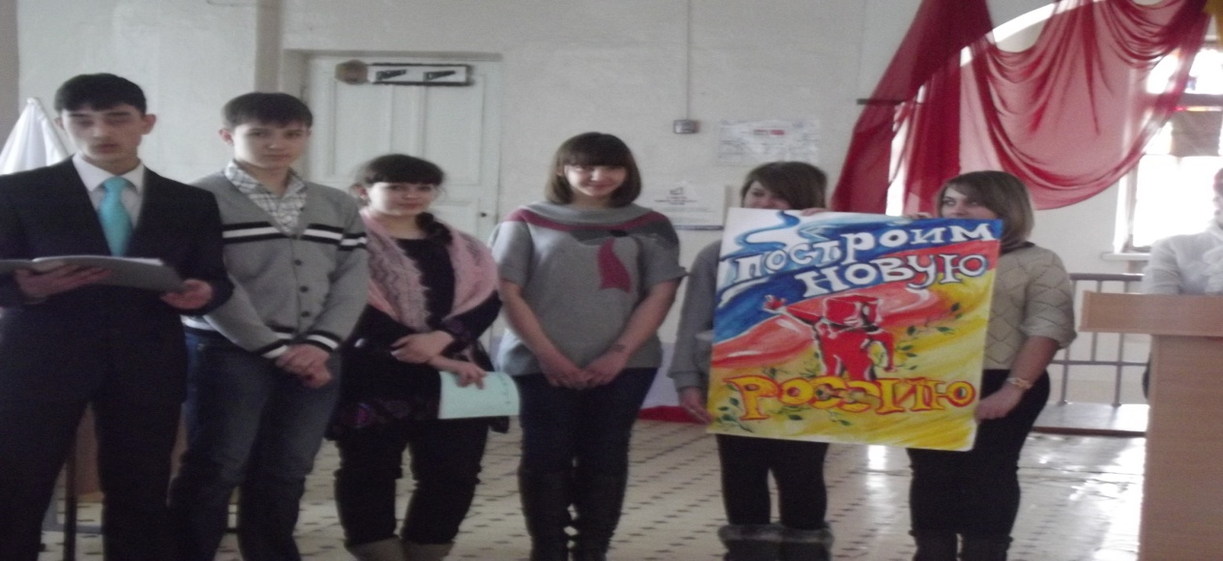Одним из основных направлений в воспитательной работе школы является гражданско-патриотическое, но нельзя воспитать достойного гражданина и патриота, если не касаться вопросов гражданско-правового воспитания и образования учащихся. Частью гражданско-правового образования является изучение избирательного права и избирательного процесса. Цель этой работы - подготовка учащихся к ответственному участию в политической жизни в качестве компетентных, информированных граждан, преданных фундаментальным ценностям демократии. Все это требует приобретения отдельных знаний, интеллектуальных и практических навыков, а также выработки определенных установок и черт характера, которые увеличивают возможности индивида влиять на политический процесс, на становление гражданского общества.
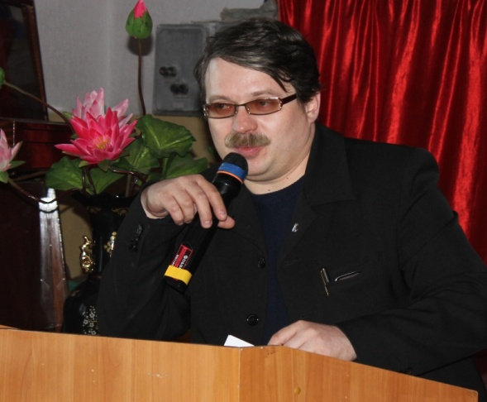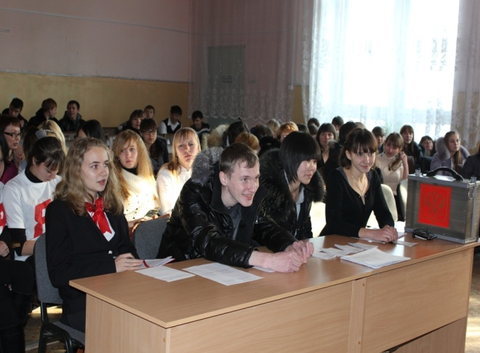
Теоретическое знакомство детей с вопросами избирательного права и избирательного процесса происходит на уроках обществознания в 8 – 11 классах. В 8 классе в рамках изучения урока «Политика и политическая жизнь», «Гражданин и государство», в 9 классе - «Гражданские и политические свободы», «Конституция РФ», в 10 классе – «Политическая деятельность», в 11 классе - «Избирательное право», «Политический статус личности», «Демократия».
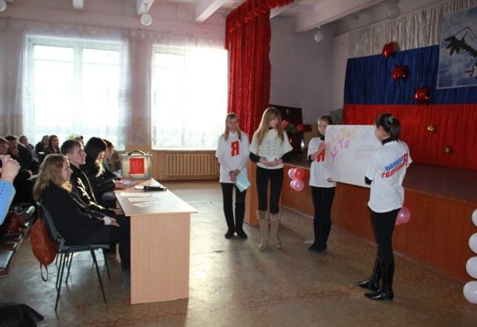
На этих уроках я рассматриваю с учащимися наиболее важные ценности и принципы устройства демократического общества и государства; основные политические права и свободы человека и гражданина; понятие и социальную функцию выборов; главные принципы избирательного права; положения законодательства Российской Федерации о выборах относительно избирательных прав граждан и их гарантий; основные стадии избирательного процесса; виды избирательных систем и их особенностей
Логическим продолжением данной работы в этом направлении является самостоятельная работа учащихся по вопросам избирательного права и избирательного процесса. Виды работ, которые выбирают учащиеся, разнообразны: рефераты, проекты, эссе, доклады.
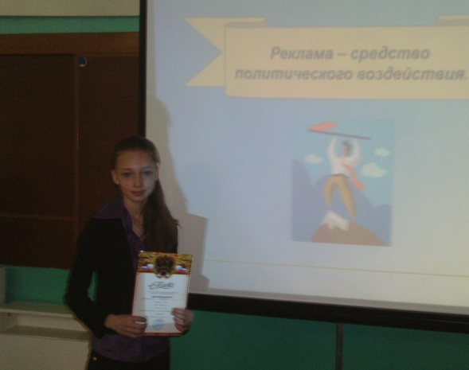
В 2011 году ученица 10 класса Кузнецова Татьяна приняла участие в научно-практической конференции «Шаг в науку» с исследовательской работой по теме: «Политическая реклама – средство политического воздействия».

Методы работы проектные, «мозговой штурм», игровые, исследовательские, эвристические, образного видения, коммуникативные.
Формы: традиционные (индивидуальные, групповые, фронтальные ):
1) система классных часов, игр, бесед, праздников, благотворительных акций, участие в творческих конкурсах;
2) предметные недели по разным дисциплинам, защита мультимедийных проектов, экскурсии, творческие встречи, «круглые столы», позволяющие воспитать чувство преемственности поколений, ощутить причастность к истории своей страны, прошлому, настоящему и будущему Родины;
3) элективные курсы, проводимые мною для учащихся 10-11классов: «Реформы и реформаторы», «Основы правовых знаний», позволяющие формировать активную жизненную позицию, приобщиться к общечеловеческим ценностям.
Оценка эффективности деятельности.
Самый основной результат для меня - это непрекращающийся интерес и любовь учащихся к преподаваемым мною дисциплинам - истории и обществознанию. Большая часть учащихся при прохождении итоговой аттестации выбирают данные предметы. Дети занимают призовые места в муниципальных конкурсах.

Учебный год | Класс | Место
2008-2009 | 11 | 2
2009-2010 | 11 | 3
2010-2011 | 11 | 2
2011-2012 | 10 | 1
2012-2013 | 11 | 2

Большое значение для меня имеет тот факт, что происходит снижение социальных неблагоприятных показателей и остроты нравственных проблем в классе и в школе. Методическая система действительно дает желаемый результат.

